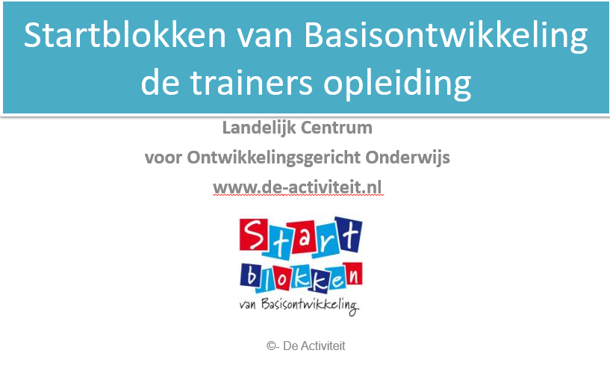
Dag 3

10.00 uur – 10.30 uur Start en de actualiteit

10.30 uur – 11.15 uur Werkactiviteit 1: Visie op taal in Startblokken

11.15 uur - 11.30 uur Pauze

11.30 uur - 12.00 uur Werkactiviteit 2: Lees en schrijfactiviteiten ontwerpen

12.00 uur–12.30 uur Lunchpauze

12.30 uur- 13.15 uur Werkactiviteit 3: Begeleiden van lees/schrijfactiviteiten

13.15 uur – 14.15 uur Werkactiviteit 4: Ontwikkeling in beeld

14.15 uur-15.00 uur Pauze

15.00 uur – 16.00 uur Werkactiviteit 5: Plannen maken en vervolgacties

Om mee te nemen:
- Je ervaringen/vragen tot nu toe (eigen logboek)
- Een gouden moment met taal en geletterdheid om elkaar te inspireren en de visie vanuit Startblokken van Basisontwikkeling scherp te krijgen.
- Een mooi boek (dat je zelf leest, graag met kinderen leest en voor je vak leest) voor de boekentafel.
- Vragen/opmerkingen naar aanleiding van de gelezen artikelen/boeken.
- Startblokkentraining waar je bij betrokken bent (opzet, materiaal van de bijeenkomsten etc.)

